关于开展2026年中国眼视光专业技能大赛上海健康医学院校内赛通知
为提高我校学生眼视光专业知识储备，眼视光仪器操作能力、临床随机应变能力和解决实际问题的能力，培养在校学生的创新、就业能力与竞争意识，学校将组织参加2026年中国眼视光专业技能大赛上海健康医学院校内赛。现将有关事项通知如下：
一、赛事内容
模块一：眼视光理论
具体内容：本模块旨在考察参赛者对眼视光领域基础理论与核心检验原理的系统掌握程度。随着眼视光技术的快速发展，扎实的理论功底成为精准临床实践的重要基石。为此，拟通过线上知识竞赛的形式，对参赛者的专业理论水平进行全面评估。具体而言，比赛主办方将通过在线考试平台发布涵盖眼科学基础、屈光不正等眼部疾病及其矫正治疗原理、常规检查技术理论等内容的标准化试题。参赛者需在规定时间内独立完成作答，系统将根据答题正确率与用时综合评判，选拔理论知识扎实的优秀选手晋级下一阶段。本赛题主要考察参赛学生的眼视光基础理论素养、知识综合运用能力及临场应变能力。
模块二：眼视光操作
具体内容：本模块旨在考察参赛者对视光核心临床操作技术的综合实践能力。赛题共设两个专项技能考核单元：其一为“检影验光操作”，要求参赛者利用检影镜等设备，对模拟眼或真实被试者进行客观屈光状态检测，准确判断中和点并读出屈光度数；其二为“综合验光操作”，要求参赛者规范使用综合验光仪，完成从初始设置、雾视、散光轴向与度数精调到红绿测试、双眼平衡等一系列主观验光流程，最终给出准确的处方参考。两项操作均将依据行业通行标准，从操作规范性、流程完整性、结果准确性及医患沟通意识等多个维度进行综合评分。本赛题主要考察参赛学生的设备操作规范、数据判读能力、临床思维意识及职业素养表现。
二、参赛对象及报名方式
具有正式全日制学籍的本科生、专科生（报名资格审核以初赛报名时学籍状态为准）均可报名参赛。本次大赛为个人赛，所有选手须以个人身份独立参赛。有意参赛者请填写附件一报名表，并发送至指定邮箱（liuhy@sumhs.edu.cn）进行报名。为帮助选手熟悉比赛环境与设备，赛事期间将面向报名选手开放校内眼视光专业实验室，供模拟操作练习使用。
三、奖项设置
校赛报名人数按照10%、20%、30%设置一、二、三等奖，获奖人数不超过报名人数的60%。
四、竞赛组织实施
1. 请报名参赛同学将附件一报名信息发送至指定邮箱（liuhy@sumhs.edu.cn）后，备注姓名学院加入赛事微信群，关注后续通知；报名截止日期：2025年4月6日23:59前。
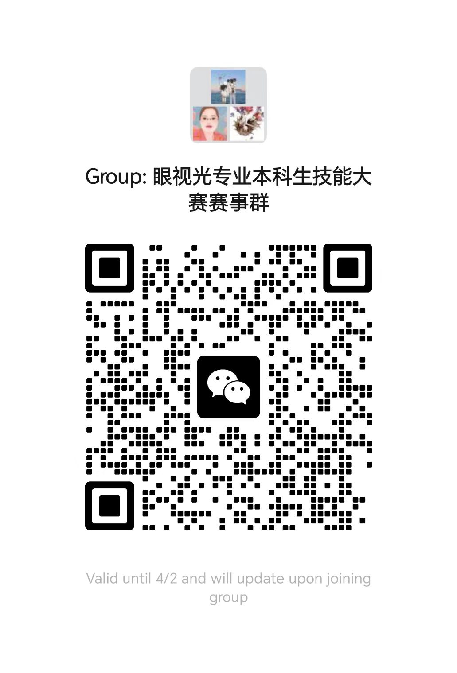
2. 联系人及联系方式：
联系人：刘老师（医学技术学院）；电话（微信同号）：13310103600
E-mail：liuhy@sumhs.edu.cn
五、其他事宜
1. 竞赛中的任何作弊行为将取消获奖资格。
2. 未尽事宜另行通知。

附件：2026年中国眼视光专业技能大赛上海健康医学院校内赛报名表
医学技术学院

